Dauwpunt
- Leerling practicum, V4/5/6
- 40 - 50 min

Inleiding
Het dauwpunt is de temperatuur waarbij (bij gelijkblijvende dampdruk) condensatie optreedt.
Die condensatie is goed te zien als je een glas vult met koud water uit de koelkast. Er ontstaat condens op het glas. Koude lucht kan minder waterdamp bevatten dan warme lucht. Als je lucht dus afkoelt, stijgt de vochtigheidsgraad zonder dat er meer waterdamp komt. Als de temperatuur nog lager wordt, stijgt de vochtigheidsgraad tot 100%. Dan begint de waterdamp te condenseren.
Bij dit experiment wordt dit verschijnsel zichtbaar gemaakt door een metalen staaf aan een kant sterk af te koelen door deze kant in een bak met ijs te stoppen. Aan de andere kant van de staaf heerst kamertemperatuur. Aan de koude kant condenseert de waterdamp. Aan de andere kant, waar de kamertemperatuur heerst, gebeurt dat niet. Ergens tussen deze twee punten bevindt zich de plaats waar de waterdamp net bezig is met condenseren. Op deze plek heerst de temperatuur die dauwpunt wordt genoemd.
Bij dit experiment registreer je de temperatuur met een digitale thermometer. De temperatuur die de thermometer aanwijst op het moment dat de condensatiegrens passeert, is het dauwpunt.

Als je het dauwpunt weet, kun je de vochtigheidsgraad berekenen.
Er geldt namelijk: vochtigheidsgraad $= \frac{waterdampdruk}{maximale waterdampdruk}$ x 100%

De maximale waterdampdruk hangt alleen maar af van de temperatuur. Als je de kamertemperatuur meet, kun je de maximale waterdampdruk (= verzadigingsdruk) in Binas tabel 13A aflezen.
De feitelijke waterdampdruk is de maximale waterdampdruk bij het dauwpunt. Door het dauwpunt te bepalen kom je de heersende waterdampdruk te weten en daarmee de vochtigheidsgraad.

Benodigdheden

aluminium staaf met gaatjes en passend deksel (zie figuur 1)

bekerglas of Joulemeter waar het ijs in kan
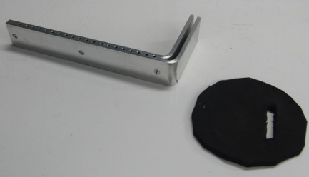
- kleine ijsblokjes en zout
- geleidingspasta
- digitale thermometer
- poetsdoekjes
- Binas
- luchtvochtigheidssensor of Windoo 3
Figuur 1

Onderzoeksvragen
1 Wat is het dauwpunt in het lokaal op de dag dat je dit experiment doet?
2 Wat is de vochtigheidsgraad in het lokaal op de dag dat je dit experiment doet?

Beschrijving
De staaf moet aan de ene kant in het ijs steken.
De staaf moet wel mooi glanzend zijn, dus eerst even goed poetsen.
De staaf bestaat uit twee op elkaar geschroefde strips met gaatjes waarin je de thermometer kunt steken, zodat die zowel de bovenste als de onderste strip raakt. De geleidingspasta dient om goed thermisch contact te maken. De eigenlijke sensor zit aan het puntje van de thermometer dus die moet halverwege de strips zitten.
De condensatiegrens zie je in figuur 2 halverwege de strips. Als de lucht erg droog is komt de condensatiegrens niet zo ver.

Uitvoering
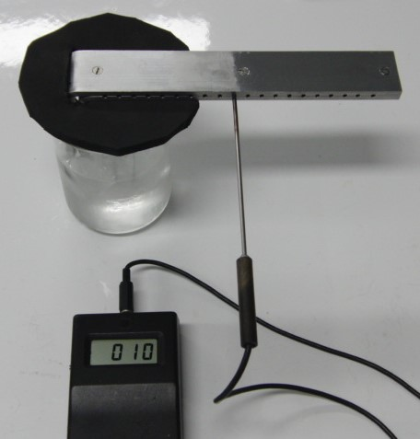
- Poets de bovenkant van de staaf goed op zodat hij mooi glanzend is. Steek de staaf door de opening in het zwarte deksel in de bak.
Zorg dat hij goed horizontaal staat (zie figuur 2).
- Breng ijs in het bakje en zorg dat de staaf rondom mooi in het ijs zit.
- Sluit de thermometer aan.
- Meet en noteer de kamertemperatuur.
- Meet de temperatuur in het bakje ijs in de buurt van de staaf.
- Breng geleidingspasta aan op de thermometer en zorg dat het puntje helemaal met pasta is bedekt.
- Start het experiment en kijk of je de condensatiegrens goed ziet. Gooi een stevige schep zout op het ijs. Noteer wat je ziet gebeuren.
Figuur 2 Het meten van de temperatuur op de condensatiegrens
- Als de condensatiegrens scherp is, meet je op die plaats de temperatuur (zie figuur 2).

- Meet ter controle met een hygrometer of met de Windoo 3 (zie experiment ‘Verticale drukgradiënt met Windoo 3’) de vochtigheidsgraad in het lokaal.

Verwerking
- Wat is er gebeurd bij de toevoeging van het zout aan het ijs? Heb je hier een verklaring voor?
- Gebruik Binas tabel 13A en bepaal de maximale waterdampdruk bij de kamertemperatuur die je hebt geregistreerd.
- Geef antwoord op beide onderzoeksvragen.

